бессмертный полк Вощиковской земли

Иванов Сергей Васильевич
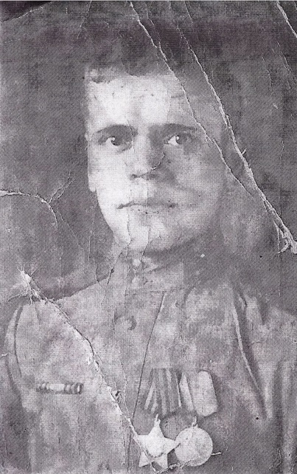

Годы жизни (дата рождения) | 01.09.1922 – 10.01.2013
Место рождения
Звание
Должность
Место призыва, дата призыва
Места службы
Ранения и контузии
Награждения

